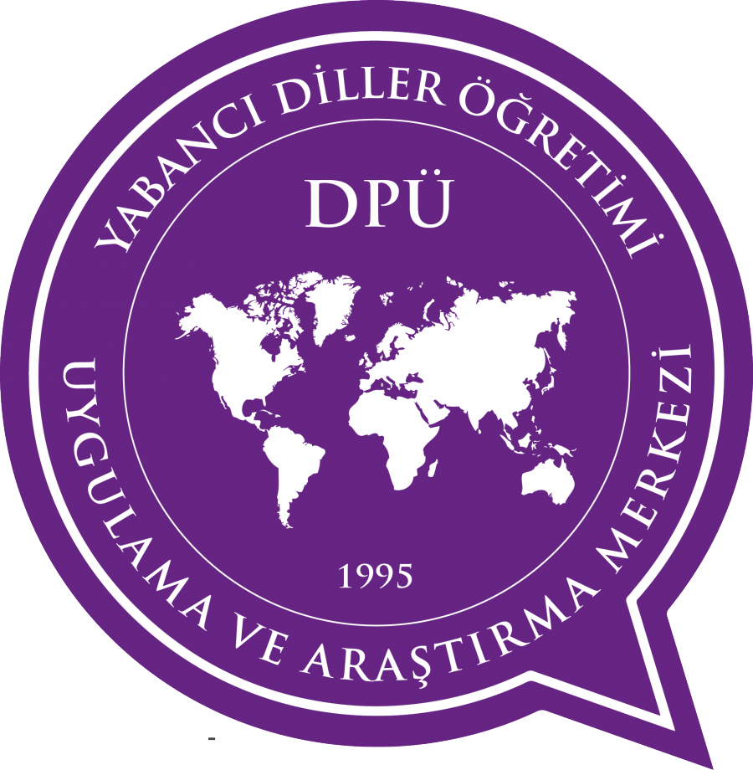
Ücret İadesi Talep Formu
(Ödeme işleminin kursiyere ait kart üzerinden yapılması halinde bu form kullanılacaktır.)

T.C. KÜTAHYA DUMLUPINAR ÜNİVERSİTESİ
Yabancı Diller Öğretimi Uygulama ve Araştırma Merkezi Müdürlüğü’ne

Müdürlüğünüz tarafından uzaktan eğitim yöntemiyle verilmekte olan eğitim için Kütahya Dumlupınar Üniversitesi Yabancı Diller Öğretimi Uygulama ve Araştırma Merkezi Müdürlüğü hesabına yatırmış olduğum eğitim ücretinin aşağıda belirttiğim gerekçeden dolayı banka hesabıma iade edilmesini istiyorum.
Gereğini bilgilerinize arz ederim.

Adres: Tarih :

Ödemeyi Yapan Kart Sahibinin (Kursiyerin);
Adı Soyadı :

İmza :

Kursiyere (Eğitim ücreti ödemesini yapan kart sahibine) ait bilgiler:
Adı Soyadı | :
T.C. Kimlik No. | :
Cep Telefonu | :
Aldığı Eğitim | :
Kayıt Tarihi | :
Eğitim Ücreti | :
İade Gerekçesi | :
Banka Adı ve Şubesi | :
Banka IBAN No | :
  TR

NOTLAR:
- Banka IBAN numarasının eğitim ücreti ödemesinin yapıldığı kart sahibine ait olması gerekmektedir.
- Bu formun, ıslak imzalı olarak imzalandıktan sonra, taranmış halinin dilmer@dpu.edu.tr e-posta adresi üzerinden Merkezimize gönderilmesi gerekmektedir.
ÜCRET İADESİ UYGUNDUR

